Администрация Главы и Правительства Республики

Руководитель Администрации Главы и Правительства Республики Ингушетия
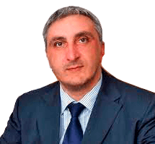

Оздоев Джамбулат Эдалгиреевич

Заместители Руководителя Администрации Главы и Правительства Республики Ингушетия

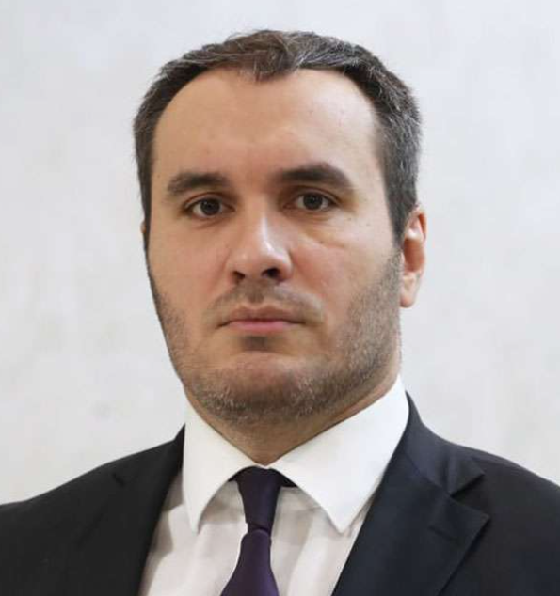

Первый заместитель Руководителя Администрации Главы и Правительства Республики Ингушетия - начальник Управления внутренней политики Администрации Главы и Правительства Республики Ингушетия

Мархиев Анзор Загирович

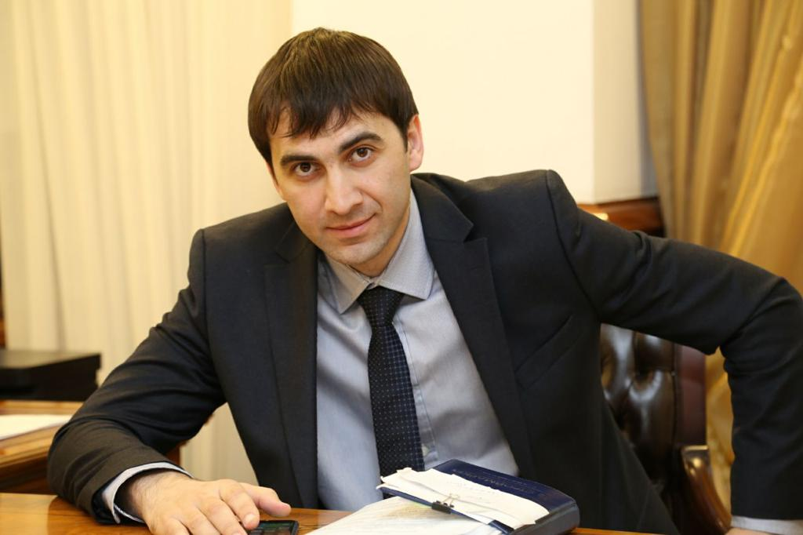

Заместитель Руководителя Администрации Главы и Правительства РИ - руководитель Секретариата Правительства Республики Ингушетия

Гадаборшев Магомет-Али Исмаилович

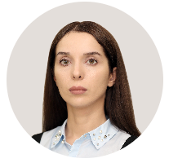

Заместитель Руководителя Администрации Главы и Правительства РИ - начальник Организационно - протокольного управления Администрации Главы и Правительства Республики Ингушетия

Курскиева Мадаш Висангиреевна

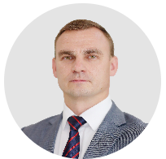

Заместитель Руководителя Администрации Главы и Правительства Республики Ингушетия

Тимреч Станислав Андреевич

Советники Главы Республики Ингушетия

Советник Главы Республики Ингушетия - Руководитель Аппарата Антинаркотической комиссии Республики Ингушетия

Антонов Игорь Анатольевич

Советник Главы Республики Ингушетия

Костоев Исса Магометович

Советник Главы Республики Ингушетия

Алешин Игорь Михайлович

Советник Главы Республики Ингушетия

Альдиева Белла Тамерлановна

Советник Главы Республики Ингушетия

Чернышева Юлия Юрьевна

Советник Главы Республики Ингушетия

Барахоев Микаил Магометович

Помощники Главы Республики Ингушетия

Помощник Главы Республики Ингушетия - Начальник Контрольного управления Администрации Главы и Правительства Республики Ингушетия

Паров Борис Русланович

Помощник Главы Республики Ингушетия

Кумченко Сергей Алексеевич

Главное управление государственной службы, кадровой политики и противодействия коррупции Администрации Главы и Правительства Республики Ингушетия

Начальник Главного управления государственной службы, кадровой политики и противодействия коррупции Администрации Главы и Правительства Республики Ингушетия

Гетагазова Любовь Ибрагимовна

Заместитель начальника Главного управления государственной службы, кадровой политики и противодействия коррупции Администрации Главы и Правительства Республики Ингушетия

Дзаурова Лаура Борисовна

Начальник отдела кадров Главного управления государственной службы, кадровой политики и противодействия коррупции Администрации Главы и Правительства Республики Ингушетия

Солтамакова Ася Руслановна

Начальник отдела по вопросам государственной и муниципальной службы Главного управления государственной службы, кадровой политики и противодействия коррупции Администрации Главы и Правительства Республики Ингушетия

Мациева Жанна Магомедовна

Начальник отдела государственных наград Главного управления государственной службы, кадровой политики и противодействия коррупции Администрации Главы и Правительства Республики Ингушетия

Гудантова Фатима Мухарбековна

Начальник отдела гражданской службы и служебных проверок Главного управления государственной службы, кадровой политики и противодействия коррупции Администрации Главы и Правительства Республики Ингушетия

Пугиева Лилия Алексеевна

Начальник отдела анализа и профилактики Главного управления государственной службы, кадровой политики и противодействия коррупции Администрации Главы и Правительства Республики Ингушетия

Балхаев Ибрагим Тимурович

Начальник отдела контрольно-проверочных мероприятий Главного управления государственной службы, кадровой политики и противодействия коррупции Администрации Главы и Правительства Республики Ингушетия

Берсанов Усман Амерханович

Главное государственно-правовое управление Администрации Главы и Правительства Республики Ингушетия

Начальник Главного государственно-правового управления Администрации Главы и Правительства Республики Ингушетия

Оздоева Лиза Руслановна

Заместитель начальника Государственно-правового управления Администрации Главы и Правительства Республики Ингушетия

Актимирова Фатима Магометовна

Начальник Государственно-правового отдела Государственно-правового управления Администрации Главы и Правительства Республики Ингушетия

Яндиев Ислам Хамзатович

Начальник отдела судебно-претензионной работы Государственно-правового управления Администрации Главы и Правительства Республики Ингушетия

Плиев Магомед Саварбекович

Отдел по ведению регистра муниципальных правовых актов Администрации Главы и Правительства Республики Ингушетия

Начальник отдела по ведению регистра муниципальных правовых актов Администрации Главы и Правительства Республики Ингушетия

Управление пресс-службы Главы и Правительства Республики Ингушетия

Пресс-секретарь Главы Республики Ингушетия - Начальник Управления пресс-службы Главы и Правительства Республики Ингушетия

Чергизова Мадина Сафарбековна

Начальник отдела анализа и мониторинга средств массовой информации Управления пресс-службы Главы и Правительства Республики Ингушетия

Цурова Фатима Мухтаровна

Начальник отдела информационного сопровождения деятельности Главы и Правительства Республики Ингушетия Управления пресс-службы Главы и Правительства Республики Ингушетия

Оздоев Али Ахметович

Управление по рассмотрению обращений граждан Администрации Главы и Правительства Республики Ингушетия

Начальник Управления по рассмотрению обращений граждан Администрации Главы и Правительства Республики Ингушетия

Меслауров Исраил Магометович

Заместитель начальника Управления по рассмотрению обращений граждан Администрации Главы и Правительства Республики Ингушетия

Баркинхоева Аза Магометовна

Начальник отдела организации приемов Управления по рассмотрению обращений граждан Администрации Главы и Правительства Республики Ингушетия

Парчиева Зарета Амирхановна

Начальник отдела по рассмотрению обращений граждан Управления по рассмотрению обращений граждан Администрации Главы и Правительства Республики Ингушетия

Евлоева Лейла Ибрагимовна

Контрольное управление Администрации Главы и Правительства Республики Ингушетия

Заместитель - начальника Контрольного управления Администрации Главы и Правительства Республики Ингушетия

Кодзоева Зейнап Джабраиловна

Начальник аналитического отдела Контрольного Управления Администрации Главы и Правительства Республики Ингушетия

Куркиева Хава Магометовна

Начальник контрольного отдела Контрольного Управления Администрации Главы и Правительства Республики Ингушетия

Климатова Елизовета Исрапиловна

Управление внутренней политики Администрации Главы и Правительства Республики Ингушетия

Начальник Управления внутренней политики Администрации Главы и Правительства Республики Ингушетия

Мархиев Анзор Загирович

Начальник отдела по работе с территориями Управления внутренней политики Администрации Главы и Правительства Республики Ингушетия

Хашиев Адам Вахаевич

Начальник отдела общественно-политического развития Управления внутренней политики Администрации Главы и Правительства Республики Ингушетия

Албаков Алихан Муссаевич

Начальник отдела специальных проектов Управления внутренней политики Администрации Главы и Правительства Республики Ингушетия

Кодзоев Магомед Азаматович

Управление по организации проектной деятельности Администрации Главы и Правительства Республики Ингушетия

Начальник Управления по организации проектной деятельности Администрации Главы и Правительства Республики Ингушетия

Мальсагов Бекхан Баширович

Заместитель начальника Управления по организации проектной деятельности Администрации Главы и Правительства Республики Ингушетия

Вадилов Алихан Корашевич

Организационно - протокольное управление Администрации Главы и Правительства Республики Ингушетия

Заместитель начальника организационно - протокольного управления Администрации Главы и Правительства Республики Ингушетия

Арсамакова Фатима Якубовна

Начальник организационно-протокольного отдела Организационно - протокольного управления Администрации Главы и Правительства Республики Ингушетия

Гетагазова Ася Магомедовна

Управление документационного обеспечения Администрации Главы и Правительства Республики Ингушетия

Начальник Управления документационного обеспечения Администрации Главы и Правительства Республики Ингушетия

Томова Радимхан Султановна

Заместитель начальника Управления документационного обеспечения Администрации Главы и Правительства Республики Ингушетия

Галаев Муслим Баширович

Уполномоченный при Главе Республики Ингушетия по правам ребенка

Чахкиева Зарема Султановна

Аппарат Антитеррористической комиссии Республики Ингушетия

Руководитель Аппарата Антитеррористической комиссии Республики Ингушетия

Гелисханов Руслан Аликович

Заместитель руководителя Аппарата Антитеррористической комиссии Республики Ингушетия

Оздоев Магомед Рамисович

Начальник отдела по обеспечению деятельности Аппарата Антитеррористической комиссии Республики Ингушетия

Джандигов Макшарип Мухарбекович

Аппарат Антинаркотической комиссии Республики Ингушетия

Начальник отдела по взаимодействию с правоохранительными органами Аппарата Антинаркотической комиссии Республики Ингушетия

Татиев Апти Магомед-Гиреевич

Отдел мобилизационной работы Администрации Главы и Правительства Республики Ингушетия

Начальник отдела мобилизационной работы Администрации Главы и Правительства Республики Ингушетия

Вышегуров Магомед Магомедович

Отдел специальной документальной связи Администрации Главы и Правительства Республики Ингушетия

Начальник отдела специальной документальной связи Администрации Главы и Правительства Республики Ингушетия

Котикова Лидия Вослановна

